Свободные ниши инвестирования
Атюрьевского муниципального района

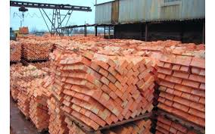
1. Наименование ниши Производство кирпича

Основные характеристики инвестиционной ниши
Преимущество красного кирпича — высокая прочность и выдерживание больших нагрузок. Применяется для сооружения домов, выполнения облицовочных работ, постройки заборов, кладки печи, поскольку он огнеупорный. Строительный материал популярный и часто используется.
Соответствие приоритетам развития муниципального образования | да
Потенциальная потребность в продукте (в услуге)
Потенциальная емкость рынка сбыта в год | 50 млн. шт. в год

Конкурентное окружение
На данный момент в Атюрьевском районе отсутствует предприятие по производству кирпича.

Почему Муниципальное образование Атюрьевский муниципальный район
Имеется месторождения глины, песка и песчаника: месторождения кирпичных суглинков (кирпично-черепичное сырье) Стрельниковское сельское поселение (1140 тыс.м3.), месторождения строительных песков Атюрьевское сельское поселение (365 тыс.м3). Перспективные участки и проявления тугоплавких и светложгучихся глин на территории Атюрьевского района.
Предполагаемые площадки для размещения
Площадка | Атюрьевский район
Общая площадь (га); | 15
Электроэнергия (+/-) | +
Газ (+/-) | +
Водоснабжения, водоотведения (+/-) | +
Железная дорога, автодорога (+/-) | -

Категория земли - сельскохозяйственного назначения.
Вид разрешенного использования -
Общая площадь участка - 15 га.

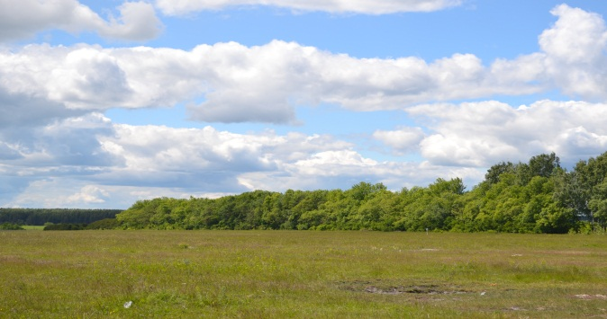

Рис. 1 – Местоположение земельного участка
Земельный участок для инвестиционного проекта (строительства) расположен по адресу: Республика Мордовия, Атюрьевский муниципальный район, с. Дмитриево Усад, с. Стрельниково.


2. Наименование ниши Производство овощей

Основные характеристики инвестиционной ниши
Выращивание овощей в тепличных условиях – это самый популярный метод получения раннего урожая огурцов, помидоров, ягод, зелени или рассады. Теплица дает ряд возможностей и преимуществ перед другими методами культивирования овощей: можно использовать круглый год; получение урожая в 2-3 раза больше, нежели выходит в открытом грунте за сезон; возможно выращивать большой ассортимент овощей, ягод, рассады.

Соответствие приоритетам развития муниципального образования
Потенциальная потребность в продукте (в услуге) | 15 000 т.
Потенциальная емкость рынка сбыта в год | 6,5 млн. руб.

Конкурентное окружение
(Информация о конкурентном окружении)

Почему Муниципальное образование Атюрьевское муниципальное образование
Выгодное логистическое месторасположение (автодорога З-180 подъезд М-5 Урал), создание дополнительных рабочих мест

Предполагаемые площадки для размещения

Площадка | 13:02:0101006:133
Общая площадь (га); | 22,5
Электроэнергия (+/-) | +
Газ (+/-) | +
Водоснабжения, водоотведения (+/-) | +
Железная дорога, автодорога (+/-) | -

Категория земли - сельскохозяйственного назначения. Вид разрешенного использования - для сельскохозяйственного производства Общая площадь участка – 22,5 га.
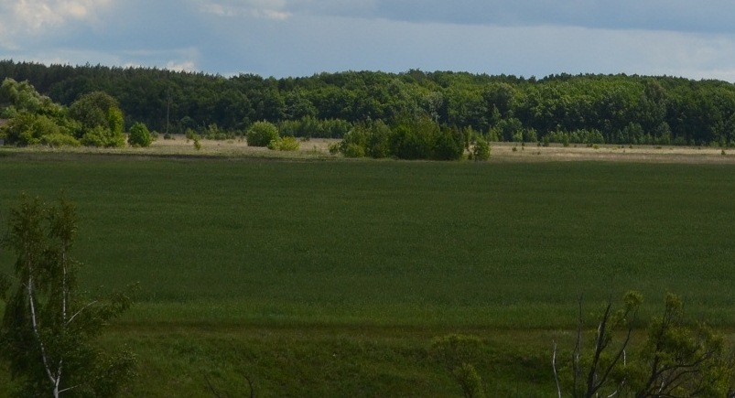
Рис. 1 – Местоположение земельного участка
Земельный участок для инвестиционного проекта (строительства) расположен по адресу: Земли сельскохозяйственного назначения, для сельскохозяйственного производства, Атюрьевский муниципальный район, с. Атюрьево, ул. Дорожная (земельный участок, гринфилд №3)

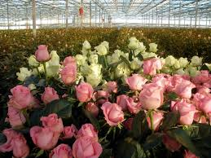
2. Наименование ниши Производство цветов

Основные характеристики инвестиционной ниши
Тепличный бизнеса цветов способен принести максимальную прибыль. В современных условиях покупатели и оптовые продавцы все чаще отдают предпочтение качественной отечественной продукции. При растущем спросе предложение не удовлетворяется, что дает большие преимущества новичкам, желающим занять нишу на перспективном рынке. Интересная ниша – горшечные растения. В теплице можно выращивать хризантемы, орхидеи, цикламены и другие варианты, подходящие для озеленения офисов и квартир.

Соответствие приоритетам развития муниципального образования | да
Потенциальная потребность в продукте (в услуге)
Потенциальная емкость рынка сбыта в год | 33,0 млн.роз в год

Конкурентное окружение
На территории Атюрьевского муниципального района нет теплиц по выращиванию цветов

Почему Муниципальное образование Атюрьевское муниципальное образование
Выгодное логистическое месторасположение (автодорога З-180 подъезд М-5 Урал), создание дополнительных рабочих мест

Предполагаемые площадки для размещения
Площадка | земельный участок, гринфилд №513:02:0101006:146
Общая площадь (га); | 22,5
Электроэнергия (+/-) | +
Газ (+/-) | +
Водоснабжения, водоотведения (+/-) | +
Железная дорога, автодорога (+/-) | -

Категория земли - сельскохозяйственного назначения.
Вид разрешенного использования - для сельскохозяйственного производства.
Общая площадь участка - 22,5 га.
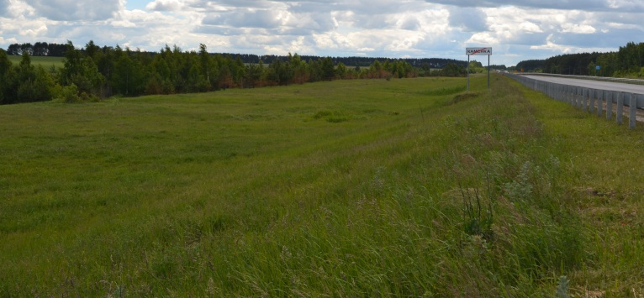
Рис. 1 – Местоположение земельного участка
Земельный участок для инвестиционного проекта (строительства) расположен по адресу: Атюрьевский муниципальный район, с. Атюрьево, ул. Дорожная

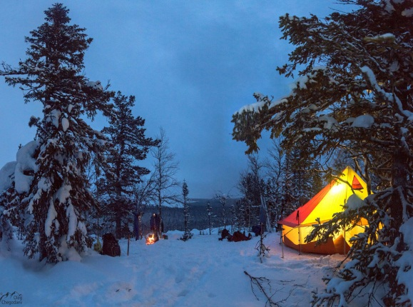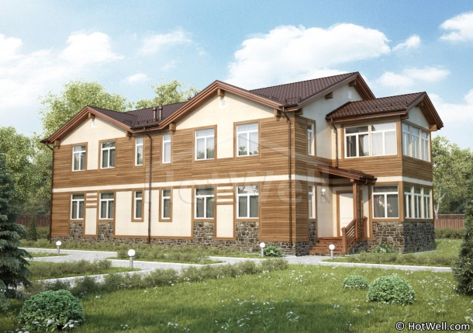

2. Наименование ниши: Рекреационный туризм, транзитная гостиница

Основные характеристики инвестиционной ниши
Соответствие приоритетам развития муниципального образования | Рекреационный туризм может включать в себя создание базы отдыха, охоту, рыбалку, в районе есть лес, водоемы. Организация гостиницы, расположенной вдоль магистрали с большим движением в с. Каменка позволит регулярно предоставлять место для ночлега водителей больше грузных автомобилей, близкое расположение продовольственных магазинов, кафе.
Потенциальная потребность в продукте (в услуге) | 50 койко-мест
Потенциальная емкость рынка сбыта в год | 700 тыс.руб.

Конкурентное окружение
На территории Атюрьевского муниципального района не развит туризм

Почему Муниципальное образование Атюрьевское муниципальное образование
Выгодное логистическое месторасположение (автодорога З-180 подъезд М-5 Урал), создание дополнительных рабочих мест

Предполагаемые площадки для размещения
Площадка | 13:02:0106003:95
Общая площадь (га); | 3
Электроэнергия (+/-) | +
Газ (+/-) | +
Водоснабжения, водоотведения (+/-) | +
Железная дорога, автодорога (+/-) | -

Категория земли - сельскохозяйственного назначения, земли населенных пунктов.
Вид разрешенного использования - для сельскохозяйственного производства, для размещения административных зданий.
Общая площадь участка -3 га. под строительства туристической базы. Производственная площадь здания под гостиницу 459,5 кв.м., длина -24,5 м, ширина-12 м.,этажность-2, высота этажей- 6,6 м.

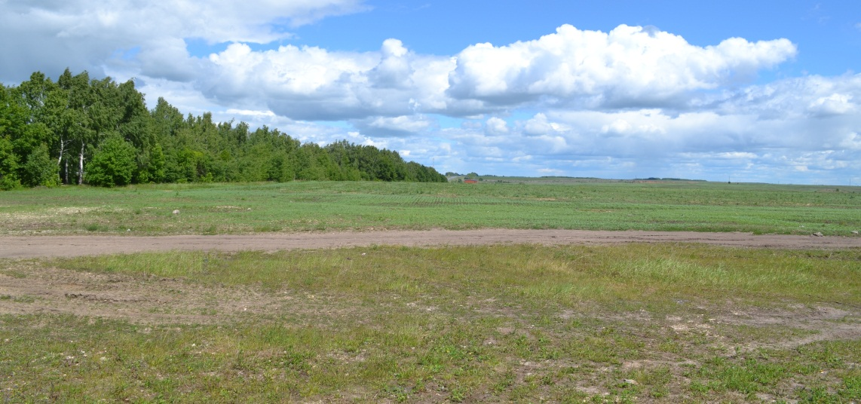
Рис. 1 – Местоположение земельного участка
Земельный участок для инвестиционного проекта (строительства) расположен по адресу: Республика Мордовия, Атюрьевский муниципальный район, с.Каменка, ул.Лесная, с.Каменка, ул.Новая, д.1а (инвестиционная площадка гринфилд); инвестиционная площадка Браунфилд, административное здание, расположенный по адресу Республика Мордовия, Атюрьевский район, с. Каменка, ул. Новая, д.1А

